

СОВЕТ МУНИЦИПАЛЬНОГО ОБРАЗОВАНИЯ
ТУАПСИНСКИЙ РАЙОН
СЕССИЯ – 72

РЕШЕНИЕ
от ______________ № ______________
г. Туапсе

О внесении изменений в правила землепользования и застройки Небугского сельского поселения Туапсинского района, утвержденные решением Совета муниципального образования Туапсинский район от 27 июня 2014 г. № 126 «Об утверждении правил землепользования и застройки Небугского сельского поселения Туапсинского района», путем их уточнения в целях отображения границ зон с особыми условиями использования территорий, территорий объектов культурного наследия, территорий исторических поселений федерального значения, территорий исторических поселений регионального значения

В соответствии с Градостроительным кодексом Российской Федерации, Законом Краснодарского края от 21 июля 2008 г. № 1540-КЗ «Градостроительный кодекс Краснодарского края», иными нормативными правовыми актами Российской Федерации, Уставом муниципального образования Туапсинский район Совет муниципального образования Туапсинский район р е ш и л:
- Внести в правила землепользования и застройки Небугского сельского поселения Туапсинского района, утвержденные решением Совета муниципального образования Туапсинский район от 27 июня 2014 г. № 126 «Об утверждении правил землепользования и застройки Небугского сельского поселения Туапсинского района» (далее – ПЗЗ) изменения, путем их уточнения, отобразив на карте градостроительного зонирования границы зон с особыми условиями использования территорий, территорий объектов культурного наследия, территорий исторических поселений федерального значения, территорий исторических поселений регионального значения, согласно приложению 1 к постановлению.
- Статью 1 «Карта градостроительного зонирования с указанием зон действия ограничений по условиям охраны объектов культурного наследия и зон действия ограничений по санитарно-гигиеническим условиям» части 1 «Картографические документы» тома 2 «Градостроительные регламенты» правил землепользования и застройки Небугского сельского поселения Туапсинского района изложить в новой редакции согласно приложению 2 к постановлению.
- Ограничения использования земельных участков и объектов капитального строительства в границах зон с особыми условиями использования территорий, территорий объектов культурного наследия, территорий исторических поселений федерального значения, территорий исторических поселений регионального значения установить в соответствии с ограничениями, установленными в Едином государственном реестре недвижимости для таких зон.
4. Опубликовать настоящее решение в средствах массовой информации Туапсинского района.
5. Разместить настоящее решение на официальных сайтах администрации и Совета муниципального образования Туапсинский район в информационно-телекоммуникационной сети «Интернет».
6. Разместить настоящее решение на официальных сайтах администраций городских и сельских поселений Туапсинского района.
7. Отделу обеспечения градостроительной деятельности управления архитектуры и градостроительства администрации муниципального образования Туапсинский район (Исакова А.А.) разместить настоящее постановление в информационной системе обеспечения градостроительной деятельности муниципального образования Туапсинский район.
8. Контроль за выполнением настоящего постановления возложить на исполняющего обязанности заместителя главы администрации муниципального образования Туапсинский район Чиркова Д.С.
9. Постановление вступает в силу со дня его опубликования.

Глава
муниципального образования
Туапсинский район С.А. Бойко

Приложение 1 к решению Совета
муниципального образования
Туапсинский район
от____________ №___________

ЗОНЫ
с особыми условиями использования территории, территории объектов культурного наследия, территорий исторических поселений федерального значения, территорий исторических поселений регионального значения, сведения о которых внесены в Единый государственный реестр недвижимости

Охранные зоны инженерных коммуникаций.
Охранная зона линии электропередачи воздушной 10кВ блочно-комплектного устройства электроснабжения на км 2,5 газопровода-отвода от газопровода Джубга-Лазаревское-Сочи до Туапсинского НПЗ. Реестровый номер: 23:33-6.1173. Площадь: 922,56 кв.м.
Охранная зона объектов электроэнергии «Площадка блочно-комплектного устройства электроснабжения на км 2,5 газопровода-отвода от газопровода Джубга-Лазаревское-Сочи до Туапсинского НПЗ». Реестровый номер: 23:33-6.601. Площадь: 810,49 кв.м.
Охранная зона кабельной линии электропередачи «КВЛ 10 КВ от ТП Н-257-ТП Н-151». Реестровый номер: 23:33-6.1309. Площадь: 1091,55 кв.м.
Охранная зона трансформаторной подстанции «КТП(ВВ)-630/10/0,4». Реестровый номер: 23:33-6.1251. Площадь: 442,81 кв.м.
Охранная зона трансформаторной подстанции «Здание ТП Н-188». Реестровый номер: 23:33-6.63. Площадь: 663,12 кв.м.
Охранная зона воздушной линии электропередачи «ВЛ 10 КВ к АЗС в с. Агой». Реестровый номер: 23:33-6.815. Площадь: 11071,55 кв.м.
Охранная зона трансформаторной подстанции «КТП (кв)-630/10/0,4». Реестровый номер: 23:33-6.1255. Площадь: 439,53 кв.м.
Охранная зона кабельной линии электропередачи «КЛ 10 кВ Н519-Н621». Реестровый номер: 23:33-6.1256. Площадь: 638,46 кв.м.
Охранная зона кабельной линии электропередачи «КЛ 10кВ Н621-Н578». Реестровый номер: 23:33-6.1263. Площадь: 451,24 кв.м.
Охранная зона трансформаторной подстанции «КТПП К/К 100/10/0,4». Реестровый номер: 23:33-6.1203. Площадь: 425,36 кв.м.
Охранная зона трансформаторной подстанции «БКТП 1000/10/0,4». Реестровый номер: 23:33-6.1245. Площадь: 469,83 кв.м.
Охранная зона помещения ТП-171 № 16-19. Реестровый номер: 23:33-6.1130. Площадь: 733,90 кв.м.
Охранная зона трансформаторной подстанции «КТПП 630 кВА Н-411». Реестровый номер: 23:33-6.698. Площадь: 440,94 кв.м.
Охранная зона электрические сети ВЛ-0,4 кВ с. Небуг, ул. Набережная от КТП № 240. Реестровый номер: 23:33-6.1123. Площадь: 637,32 кв.м.
Охранная зона комплектной трансформаторной подстанции КТП № 240. Реестровый номер: 23:33-6.1125. Площадь: 401,12 кв.м.
Охранная зона кабельная линия КЛ-10 кВ с. Небуг от ПС 110/10 кВ «Небуг» до КТП № 240, протяженность 510 м. Реестровый номер: 23:33-6.1129. Площадь: 326,03 кв.м.
Охранная зона кабельная линия КЛ-0,4 кВ с. Небуг от КТП № 240 до опоры № 1 направление «Частный сектор», протяженность 15 м. Реестровый номер:23:33-6.1124. Площадь: 12,22 кв.м.
Охранная зона трансформаторной подстанции № 194. Реестровый номер: 23:33-6.1128. Площадь: 710,94 кв.м.
Охранная зона трансформаторной подстанции № 206. Реестровый номер: 23:33-6.1122. Площадь: 727,37 кв.м.
Охранная зона трансформаторной подстанции ТП № 178. Реестровый номер: 23:33-6.1126. Площадь: 709,25 кв.м.
Охранная зона электрические сети ВЛ-0,4 кВ с. Небуг, ул. Центральная, ул. Луговая, ул. Весенняя от ТП-178. Реестровый номер: 23:33-6.1127. Площадь: 4215,73 кв.м.
Охранная зона трансформаторной подстанции «КТП2-630/10/0,4». Реестровый номер: 23:33-6.1201. Площадь: 437,66 кв.м.
Охранная зона трансформаторной подстанции «КТП (КВ)-630/10/0,4». Реестровый номер: 23:33-6.1218. Площадь: 437,11 кв.м.
Охранная зона кабельной линии электропередачи «КЛ 10 кВ ТП-Н69 -ТП-Н711». Реестровый номер: 23:33-6.1243. Площадь: 447,39 кв.м.
Охранная зона кабельной линии электропередачи «КЛ 10 кВ КРН46 - ТП-Н711». Реестровый номер: 23:33-6.1258. Площадь: 39,24 кв.м.
Охранные зоны пунктов государственной геодезической сети.
Охранная зона пункта государственной геодезической сети «Широкий», расположенного на территории Туапсинского района Краснодарского края. Реестровый номер: 23:33-6.635. Площадь: 16,00 кв.м.
Охранная зона пункта государственной геодезической сети «Агойский», расположенного на территории Туапсинского района Краснодарского края. Реестровый номер: 23:33-6.513. Площадь: 16,00 кв.м.
Охранная зона пункта государственной геодезической сети «Букепка», расположенного на территории Туапсинского района Краснодарского края. Реестровый номер: 23:33-6.594. Площадь: 16,00 кв.м.
Охранная зона пункта государственной геодезической сети «Миллионы», расположенного на территории Туапсинского района Краснодарского края. Реестровый номер: 23:33-6.877. Площадь: 16,00 кв.м.
Охранная зона пункта государственной геодезической сети «Чубатая», расположенного на территории Туапсинского района Краснодарского края. Реестровый номер: 23:33-6.723. Площадь: 16,00 кв.м.
Охранная зона пункта государственной геодезической сети «Начальный», расположенного на территории Туапсинского района Краснодарского края. Реестровый номер: 23:33-6.632. Площадь: 16,00 кв.м.
Охранная зона пункта государственной геодезической сети «Агой», расположенного на территории Туапсинского района Краснодарского края. Реестровый номер: 23:33-6.885. Площадь: 16,00 кв.м.
Охранная зона пункта государственной геодезической сети «Кульмакуб», расположенного на территории Туапсинского района Краснодарского края. Реестровый номер: 23:33-6.548. Площадь: 16,00 кв.м.
Охранная зона пункта государственной геодезической сети «Кохотх», расположенного на территории Туапсинского района Краснодарского края. Реестровый номер: 23:33-6.892. Площадь: 16,00 кв.м.
Охранная зона пункта государственной геодезической сети «Небуг»,
расположенного на территории Туапсинского района Краснодарского края. Реестровый номер: 23:33-6.784. Площадь: 16,00 кв.м.
Охранная зона пункта государственной геодезической сети «МТФ», расположенного на территории Туапсинского района Краснодарского края. Реестровый номер: 23:33-6.835. Площадь: 16,00 кв.м.
Охранная зона пункта государственной геодезической сети «Жижиюк»,
расположенного на территории Туапсинского района Краснодарского края. Реестровый номер: 23:33-6.966. Площадь: 16,00 кв.м.
Охранная зона пункта государственной геодезической сети «Лысая Гора», расположенного на территории Туапсинского района Краснодарского края. Реестровый номер: 23:33-6.727. Площадь: 16,00 кв.м.
Охранная зона пункта государственной геодезической сети «Псиф», расположенного на территории Туапсинского района Краснодарского края. Реестровый номер: 23:33-6.515. Площадь: 16,00 кв.м.
Охранная зона пункта государственной геодезической сети «Куйбышевский», расположенного на территории Туапсинского района Краснодарского края. Реестровый номер: 23:33-6.609. Площадь: 16,00 кв.м.
Охранная зона пункта государственной геодезической сети «Пшеничная», расположенного на территории Туапсинского района Краснодарского края. Реестровый номер: 23:33-6.859. Площадь: 16,00 кв.м.
Охранная зона пункта государственной геодезической сети «Казачья»,
расположенного на территории Туапсинского района Краснодарского края. Реестровый номер: 23:33-6.1172. Площадь: 16,00 кв.м.
Охранные зоны транспорта.
Первая подзона приаэродромной территории аэродрома Сочи. Реестровый номер: 23:33-6.1354. Площадь: 17140,29 кв.м.
Приаэродромная территория аэродрома Сочи. Реестровый номер: 23:33-6.1355. Площадь: 2 819 3407,11 кв.м.
Четвертая подзона приаэродромной территории аэродрома Сочи. Реестровый номер: 23:33-6.1357. Площадь: 2 819 3407,11 кв.м.
Зоны затопления.
Зона затопления территории а. Агуй Шапсуг, с. Агой Небугского сельского поселения Туапсинского района Краснодарского края при половодьях и паводках р. Агой 1% обеспеченности. Реестровый номер: 23:33-6.1320. Площадь: 1 189 120,00 кв.м.
Зона затопления территории с. Небуг Небугского сельского поселения Туапсинского района Краснодарского края при половодьях и паводках р. Небуг 1% обеспеченности. Реестровый номер: 23:33-6.1265. Площадь: 914 044,00 кв.м.
Зона затопления территории п. Тюменский Небугского сельского поселения Туапсинского района Краснодарского края при половодьях и паводках р. Казачка 1% обеспеченности. Реестровый номер: 23:33-6.1265. Площадь: 347 732,00 кв.м.
Зоны подтопления.
Зона подтопления территории с. Агой, а. Агуй-Шапсуг Небугского сельского поселения Туапсинского района Краснодарского края при половодьях и паводках р. Агой 1% обеспеченности. Реестровый номер: 23:33-6.1284. Площадь: 1 593 668,00 кв.м.
Зона подтопления территории с. Небуг Небугского сельского поселения Туапсинского района Краснодарского края при половодьях и паводках р. Небуг 1% обеспеченности. Реестровый номер: 23:33-6.1272. Площадь: 190 875,00 кв.м.
Зона подтопления территории п. Тюменский Небугского сельского поселения Туапсинского района Краснодарского края при половодьях и паводках р. Казачка 1% обеспеченности. Реестровый номер: 23:33-6.1231. Площадь: 347 732,00 кв.м.
Территории объектов культурного наследия.
Территория объекта культурного наследия федерального значения «Курганная группа (63 насыпи)», эпоха позднего средневековья. Реестровый номер: 23:33-8.11. Площадь: 5192,52 кв.м.
Территория объекта культурного наследия федерального значения «Курганная группа», эпоха позднего средневековья. Реестровый номер: 23:33-8.34. Площадь: 795,00 кв.м.
Санитарно-защитная зона предприятий, сооружений и иных объектов.
Санитарно-защитная зона для филиала ПАО «Россети Кубань «Сочинские электрические сети ПС-110 кВ «Небуг», расположенного по адресу: Краснодарский край, Туапсинский район, п. Небуг, район ул. Набережная (кадастровый номер 23:33:0906001:375). Реестровый номер: 23:33-6.1540. Площадь: 5 238,14 кв.м.

Исполняющий обязанности
начальника управления архитектуры
и градостроительства - главный
архитектор администрации
муниципального образования
Туапсинский район Д.Ю. Семененко
Приложение 2 к решению Совета
муниципального образования
Туапсинский район
от____________ №___________

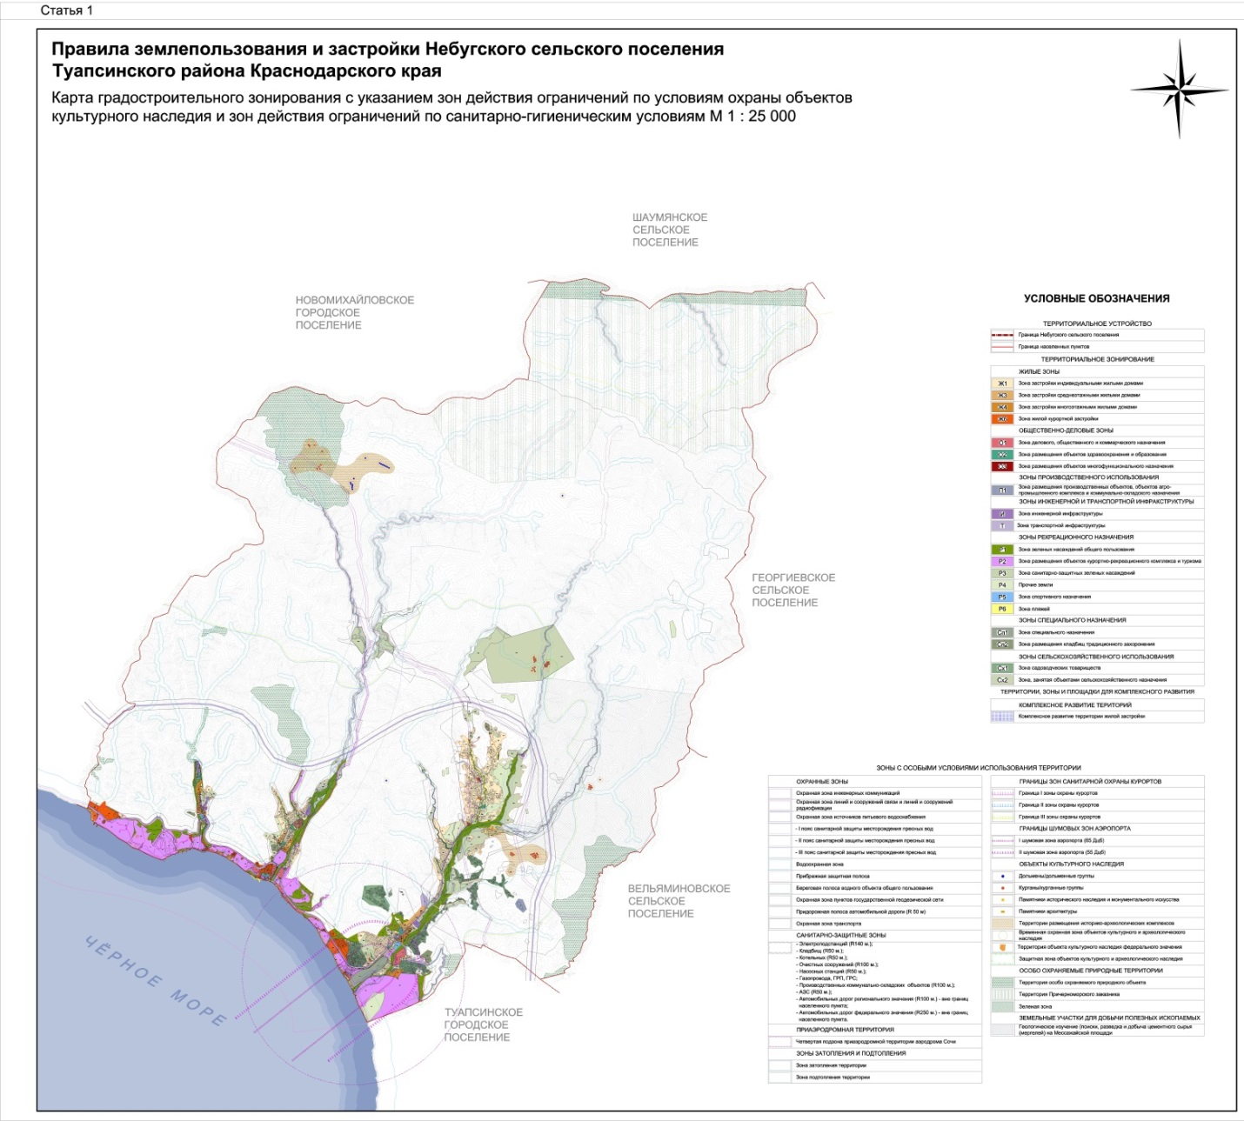

Исполняющий обязанности
начальника управления архитектуры
и градостроительства - главный
архитектор администрации
муниципального образования
Туапсинский район Д.Ю. Семененко

